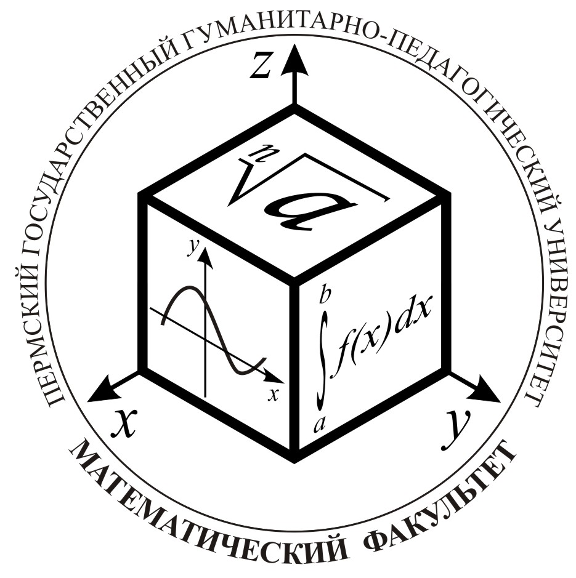

ПРОГРАММА
ВЕСЕННЕЙ НАУЧНОЙ СЕССИИ
НА МАТЕМАТИЧЕСКОМ ФАКУЛЬТЕТЕ
7 – 24 апреля

Пермь
ПГГПУ
2015
Весенняя научная сессия
Апрель 2015

7 апреля 2015 г.
Открытие Весенней научной сессии
на математическом факультете

7 апреля 2015 г.
9.45 – 11.20, ауд. А-231

МЕЖРЕГИОНАЛЬНАЯ НАУЧНО-ПРАКТИЧЕСКАЯ КОНФЕРЕНЦИЯ СТУДЕНТОВ

Пленарное заседание

1. Концепция развития математического образования
Декан математического факультета,
кандидат пед. наук, доцент И.Н. Власова
2. Принцесса математики (к 165-летию со дня рождения С.В. Ковалевской)
Доктор физ.-мат. наук,
профессор каф. высшей математики А.Е. Малых,
канд. пед. наук, доцент каф. высшей математики В.И. Данилова
3. О работе СНО математического факультета ПГГПУ
Канд. пед. наук, доцент каф. высшей математики Ю.В. Корзнякова,
студентка 131 гр. К.А. Пермякова
4. Обзор публикаций на математическом факультете ПГГПУ
СЕКЦИИ НАУЧНО-ПРАКТИЧЕСКОЙ КОНФЕРЕНЦИИ СТУДЕНТОВ
7 апреля 2015 г.
13.15 – 15.30

Секция «Математика, ее история и приложения»
Руководитель доц. Данилова В.И.,
секретарь Белькова В.В. (141 гр.)
13.15 – 14.50, ауд. А–216
- Апрышкина А.А. (131 гр.)
Из истории японской алгебры эпохи Эдо
Научный руководитель: докт. физ.-мат. наук, проф. Малых А.Е.
- Арманьшин Д.Ф. (131 гр.)
О связи между теоремами о среднем в дифференциальном и интегральном исчислении функции двух действительных переменных
Научный руководитель: канд. физ.-мат. наук, доц. Краснощеков А.Л.
- Афанасьева У.В. (121 гр.)
Линии (кривые) второго порядка. Эллипс
Научный руководитель: канд. пед. наук, доц. Шеремет Г.Г.
- Багданова А.Ю. (131 гр.)
Вычисление массы тела в цилиндрической системе координат
Научный руководитель: канд. пед. наук, доц. Латышева Л.П.
- Белькова В.В. (141 гр.)
Матричные группы и их решетки
Научный руководитель: канд. пед. наук, доц. Данилова В.И.
- Бушуев Г.С. (141 гр.)
Перспективы изучения базовых понятий нестандартного математического анализа
Научный руководитель: канд. пед. наук, доц. Латышева Л.П.
- Гуляева В.В. (121 гр.)
Модель тетраэдра как источник геометрических задач
Научный руководитель: канд. пед. наук, доц. Шеремет Г.Г.
- Маленьких Е.М. (12М)
О развитии некоторых направлений конструктивной геометрии
Научный руководитель: докт. физ.-мат. наук, проф. Малых А.Е.
- Олехов А.А. (131 гр.)
Система «Mathematica» в приложении теории графов для социальных сетей
Научный руководитель: канд. пед. наук, ст. преп. Скорнякова А.Ю.
- Рылова В.С. (141 гр.)
Сравнение свойств изгибаемых многогранников
Научный руководитель: канд. пед. наук, доц. Шеремет Г.Г.
- Урсегова А.С. (121 гр.)
Основные понятия теории графов и их реализация в пакете Mathematica
Научный руководитель: канд. пед. наук, доц. Шеремет Г.Г.
- Чиж Н.В. (141 гр.)
Развитие методов решения экстремальных задач
Научный руководитель: докт. физ.-мат. наук, проф. Малых А.Е.
- Юдина А.В. (131 гр.)
О возможности точного построения трисекции угла методами оригами
Научный руководитель: канд. пед. наук, доц. Шеремет Г.Г.

Секция «Современные аспекты математического образования»
Руководитель доц. Корзнякова Ю.В.,
секретарь Санникова Е.Н. (131 гр.)
13.15 – 15.30, ауд. А–220
- Анферова Д.А. (131 гр.)
Организация обучения математике учащихся с учетом индивидуальных особенностей мышления
Научный руководитель: канд. пед. наук, доц. Власова И.Н.
- Бессонова А.С. (131 гр.)
Учебные проекты
Научный руководитель: канд. пед. наук, доц. Пестерева В.Л.
- Богданов А.В. (5 курс, ОЗО)
Использование софизмов в школьном курсе математики
Научный руководитель: канд. пед. наук, доц. Корзнякова Ю.В.
- Бушкова Д.Н. (131 гр.)
Аналогия в школьном курсе математики
Научный руководитель: канд. пед наук, доц. Магданова И.В.
- Иванова А.А. (131 гр.)
Гуманитарно-ориентированное содержание математического образования
Научный руководитель: канд. пед. наук, доц. Пестерева В.Л.
- Истомина О.Ю. (6 курс, ОЗО)
Задачи линейного регрессионного и трендового моделирования на уроках математики в предпрофильной подготовке учащихся
Научный руководитель: канд. физ.-мат. наук, доц. Краснощеков А.Л.
- Кудрина Т.В. (Курган, КГУ, 4 курс)
О введении стохастической линии в школьный курс математики
Научный руководитель: канд. физ.-мат. наук, доц. С.В. Косовских
- Лапузина К.Д. (Орск, ОГТИ, 3 курс)
Математические головоломки в начальном курсе математики
Научный руководитель: канд. пед. наук, доц. Е.П. Виноградова
- Останина Е.С. (131 гр.)
Возможности использования видеоресурсов при обучении математике
Научный руководитель: ст. преп. Мусихина И.В.
- Павлова Т.А. (141 гр.)
Задачи как средство реализации внутренней дифференциации при изучении тождественных преобразований выражений в основной школе
Научный руководитель: канд. пед. наук, доц. Васильева Г.Н.
- Постаногова О.И. (152 гр.)
Патриотическое воспитание учащихся при обучении математике
Научный руководитель: ст. преп. Мусихина И.В.
- Птуха М.А. (Орск, ОГТИ, 3 курс)
Развитие логического мышления в младшем школьном возрасте
Научный руководитель: канд. пед. наук, доц. Е.П. Виноградова
- Ратушняк О.И. (Орск, ОГТИ, 3 курс)
Комбинаторные задачи как средство организации внеурочной деятельности младших школьников
Научный руководитель: канд. пед. наук, доц. Е.П. Виноградова
- Сальникова В.М. (12М)
Интерактивные методы во внеклассной работе по математике с элементами истории Пермского края
Научный руководитель: канд. физ.-мат. наук, доц. Ананьева М.С.
- Санникова Е.Н. (131 гр.)
Создание условий для организации самостоятельной подготовки к ЕГЭ по математике с использованием интернет-ресурсов
Научный руководитель: канд. пед. наук, доц. Корзнякова Ю.В.
- Старкова Е.И. (141 гр.)
Личностно ориентированный урок математики
Научный руководитель: канд. пед. наук, доц. Пестерева В.Л.
- Тарасова И.Л. (152 гр.)
Развитие познавательной самостоятельности школьников
Научный руководитель: доц. Цай И.С.
- Федоренко К.И. (131 гр.)
Организация обучения математике с учетом индивидуально-психологических особенностей учащихся
Научный руководитель: канд. пед. наук, доц. Власова И.Н.

Секция «Вопросы методики преподавания математики
в современной школе»
Руководитель доц. Васильева Г.Н.,
секретарь Пастухова Е.С. (141 гр.)
13.15 – 14.50, ауд. А–231
- Байкузина Т.А. (141 гр.)
Информационные средства при изучении алгебры в основной школе
Научный руководитель: канд. пед. наук, доц. Власова И.Н.
- Инякина А.Д. (Орск, ОГТИ (филиал ОГУ), 3 курс)
Развитие пространственного мышления школьников при изучении геометрического материала в курсе математики начальных классов
Научный руководитель: канд. пед. наук, доц. Е.П. Виноградова
- Кириллова Н.Г. (141 гр.)
Психологические аспекты развития смекалки учащихся в 5-6 классах
Научный руководитель: канд. пед. наук, доц. Васильева Г.Н.
- Локтева Н.Ю. (141 гр.)
Факультативные занятия по теории графов в средней школе
Научный руководитель: докт. физ.-мат. наук, проф. Малых А.Е.
- Лопоухова Т.А. (152 гр.)
Дифференцированный подход при изучении темы «Векторы» в школьном курсе математики
Научный руководитель: канд. физ.-мат. наук, доц. Ананьева М.С.
- Негреева К.О. (Орск, ОГТИ, 3 курс)
Нестандартные задачи
Научный руководитель: канд.пед.наук, доц. Е.П. Виноградова
- Палкина В.А. (1СМ)
Элементы учебного творчества учащихся на уроках математики в пятых классах
Научный руководитель: канд. пед. наук, доц. Латышева Л.П.
- Пастухова Е.С. (141 гр.)
О применении неравенств при решении олимпиадных задач
Научный руководитель: ст. преп. Недре Л.Г.
- Понькин И.А. (141 гр.)
Элементы теории вероятностей и математической статистики в профильной школе
Научный руководитель: канд. пед. наук, доц. Лурье М.Л.
- Пушкарева Э.Г. (141 гр.)
Организация исследовательской работы школьников на занятиях математического кружка
Научный руководитель: канд. пед. наук, доц. Пестерева В.Л.
- Рагозина С.И. (131 гр.)
Метапредметные задания по математике для 5 класса
Научный руководитель: ст. преп. Мусихина И.В.
- Старикова Т.А. (141 гр.)
Элементы логики в обучении учащихся 7-ого класса
Научный руководитель: канд. пед. наук, доц. Васильева Г.Н.
- Третьяков Д.В. (141 гр.)
Система заданий по комбинаторике и теории вероятностей на уроках математики
Научный руководитель: канд. пед. наук, доц. Власова И.Н.
- Чиркова З.С. (141 гр.)
Формирование логических УУД в процессе решения арифметических задач
Научный руководитель: канд. пед. наук, доц. Васильева Г.Н.
- Шипицына К.Н. (131 гр.)
Проблемное обучение на уроках алгебры в 7-м классе
Научный руководитель: канд. пед. наук, доц. Васильева Г.Н.

Секция «Методические приемы преподавания математики в вузе»
Руководитель доц. Черемных Е.Л.,
секретарь Степанова Д.С. (141 гр.)
13.15 – 15.50, ауд. А–235
- Александрова Е.Н. (131 гр.)
О применении пакета MathCad к решению задач кратного интегрирования
Научный руководитель: канд. пед. наук, доц. Черемных Е.Л.
- Антипин И.В. (1СМ)
Организация дистанционного обучения студентов
Научный руководитель: канд. пед. наук, доц. Власова И.Н.
- Аскатова В.М. (131 гр.)
Об организации контроля по математическому анализу в системе MOODLE
Научный руководитель: канд. пед. наук, доц. Черемных Е.Л.
- Гребенщикова Д.П. (141 гр.)
О работе бюро «Дидактические игры на математическом факультете»
Научный руководитель: канд. пед. наук, доц. Корзнякова Ю.В.
- Гуляева Л.Е. (131 гр.)
Организация самостоятельной работы студентов по теме «квадратичные вычеты и невычеты»
Научный руководитель: канд. пед. наук, доц. Данилова В.И.
- Карамова Л.Р. (141 гр.)
О дистанционной поддержке изучения методов решения систем линейных алгебраических уравнений
Научный руководитель: канд. пед. наук, ст. преп. Скорнякова А.Ю.
- Наметова К.Н. (152 гр.)
Решение задач с параметрами на основе применения производной
Научный руководитель: канд. пед. наук, доц. Черемных Е.Л.
- Пермякова К.А. (131 гр.)
Применение smart-технологий при изучении теории делимости в кольце целых чисел
Научный руководитель: канд. пед. наук, доц. Данилова В.И.
- Прудникова Л.Н. (12М)
Применение компьютерной программы geogebra при изучении некоторых разделов высшей математики
Научный руководитель: канд. пед. наук, доц. Шеремет Г.Г.
- Рябкова П.Ю. (12М)
Проблемы организации самостоятельной работы студентов
Научный руководитель: канд. пед. наук, доц. Корзнякова Ю.В.
- Степанова Д.С. (141 гр.)
Рекомендации к изучению теоретико-множественных свойств систем алгебраических и трансцендентных чисел
Научный руководитель: канд. пед. наук, доц. Латышева Л.П.
- Федосеева Е.Н. (12М)
Дисциплина по выбору «Пространственные матрицы и определители»
Научный руководитель: канд. физ.-мат. наук, доц. Ананьева М.С.
- Хамова К.Ю. (131 гр.)
О дистанционной поддержке изучения основ дифференциального исчисления
Научный руководитель: канд. пед. наук, ст. преп. Скорнякова А.Ю.
- Шардаков Д.С. (141 гр.)
О возможностях обучения понятиям дифференциального исчисления с использованием электронных ресурсов
Научный руководитель: канд. пед. наук, доц. Латышева Л.П.
- Юрченко Д.В. (12М)
Развитие математической культуры студентов интерактивными методами обучения
Научный руководитель: канд. пед. наук, доц. Латышева Л.П.

Секция «Исследовательские работы школьников»
Руководитель доц. Ананьева М.С.,
секретарь Рябкова П.Ю. (12М)
  - – 16.35, ауд. А–216
Руководители школьников – магистранты 2-го года обучения математического факультета ПГГПУ
- Безматерных Любовь (МАОУ СОШ № 91, 8в класс)
Геометрия в калейдоскопе
Руководитель: Прудникова Л.Н.
- Сарникова Ксения (Лицей 1, 6 класс)
Именные простые числа
Руководитель: Рябкова П.Ю.
- Соловьев Егор (МАОУ "Гимназия № 4 им. бр. Каменских», 7б класс)
Математика в истории Пермского края
Юрченко Д.В.
- Сухова София (МАОУ "СОШ № 61", 7в класс)
Интерактивные методы изучения истории Пермского края
Руководитель: Сальникова В.М.
- Тверитина Александра (МАОУ СОШ № 91, 7а класс)
Решение систем линейных уравнений методом Крамера
Руководитель: Федосеева Е.Н.

17 апреля (пятница)
МЕТОДИЧЕСКИЙ СЕМИНАР
(двадцать второе) заседание
«Методическое сопровождение обучения математике в средней школе»
15.00, ауд. А-231
Руководитель семинара: доц. Васильева Галина Николаевна.
На 22-ом заседании семинара будут рассмотрены вопросы формирования метапредметных результатов при обучении математике, использование проектных задач на уроках математики и во внеурочной деятельности, обучение учащихся решению планиметрических задач, используемых в ОГА и ЕГЭ.
План заседания (доклады учителей)
- Аникина Ольга Борисовна, учитель математики МАОУ «Лицей № 3» г. Перми
Смысловое чтение на уроках математики
- Лабукина Наталья Александровна, учитель математики и информатики МАОУ «СОШ №30» г. Перми
Решение проектной задачи «Путешествие в Кунгурскую ледяную пещеру»
- Медведева Людмила Петровна, учитель математики МАОУ «Гимназия № 1» г. Перми
Особенности обучения решению задач на конфигурации многоугольников и окружности в девятом классе: подготовка к ОГА и ЕГЭ
- Мулюкова Лилия Анваровна, учитель математики МАОУ «Лицей № 3» г. Перми
Создание информационного стенда о Пермском крае
- Шимаева Флорида Микдатовна, учитель математики МАОУ «Лицей № 3» г. Перми
Проектирование площадки для отдыха на школьном дворе

ДИДАКТИЧЕСКИЕ ИГРЫ, КОНКУРСЫ И МАСТЕР-КЛАССЫ

Мероприятия | Группа | Дата и время | Ауд.
Дидактическая игра «Азбука» | 111 гр. | 13 апреля  15.00 | А-220
Дидактическая игра минное поле «ГрмаМат» | 111 гр. | 13 апреля  15.00 | А-220
Дидактическая игра «Своя игра» | 111, 121 гр. | 21 апреля  13.15 | А-231
Дидактическая игра «Домино» | 121 гр. | 22 апреля  15.00 | А-231
Мастер-класс «Работа в парах сменного состава» | 141 гр. | 15 апреля  15.00 | А-231
Математический бой | 111, 121 гр. | 14 апреля  13.45 | А-231
Мастер-класс «Оригами» | 111, 141 гр. | 20 апреля  15.00 | А-231
Методический диспут «Уровневая дифференциация обучения математике» | 131 гр. | 8 апреля  11.30 | А-224
Мониторинг студентов в формате ОГЭ и ЕГЭ | 141, 152 гр. | По расписанию

ВО ВРЕМЯ ПРОВЕДЕНИЯ ВЕСЕННЕЙ НАУЧНОЙ СЕССИИ СОСТОИТСЯ:

ПОЗНАВАТЕЛЬНАЯ ЛЕКЦИЯ
(кандидат педагогических наук, доцент Шестаков Александр Петрович)
«Автоматизированное создание
параметризированных математических упражнений»
131, 141 гр.
13.15, ауд. В-103

25 апреля 2014 г. (пятница)
14.15, ауд. А-216
ЗАКЛЮЧИТЕЛЬНАЯ КОНФЕРЕНЦИЯ
- Подведение итогов Весенней научной сессии
(доц. Ю.В. Корзнякова, зам. декана И.В. Косолапова).
- Подведение итогов конкурса научно-исследовательских работ студентов.

